МИНИСТЕРСТВО НАУКИ И ВЫСШЕГО ОБРАЗОВАНИЯ РФ
ФЕДЕРАЛЬНОЕ ГОСУДАРСТВЕННОЕ БЮДЖЕТНОЕ
ОБРАЗОВАТЕЛЬНОЕ УЧРЕЖДЕНИЕ ВЫСШЕГО ОБРАЗОВАНИЯ
«ВЯТСКИЙ ГОСУДАРСТВЕННЫЙ УНИВЕРСИТЕТ»
ФАКУЛЬТЕТ КОМПЬЮТЕРНЫХ И ФИЗИКО-МАТЕМАТИЧЕСКИХ НАУК
КАФЕДРА ПРИКЛАДНОЙ МАТЕМАТИКИ И ИНФОРМАТИКИ

ОТЧЕТ
ПО ЛАБОРАТОРНОЙ РАБОТЕ №1
по дисциплине
“Сетевое администрирование”

«Huawei eNSP Client»

Выполнил: студент гр. ___________

Проверил: доцент кафедры ___________

г. Киров
2000 г.
Huawei VRP и основы конфигурирования

Начало работы в программе:

1) Запустить клиент от имени администратора: eNSP_Client as usr00586

2) Создать новый файл

3) Добавить PC и Router и соединить их Copper
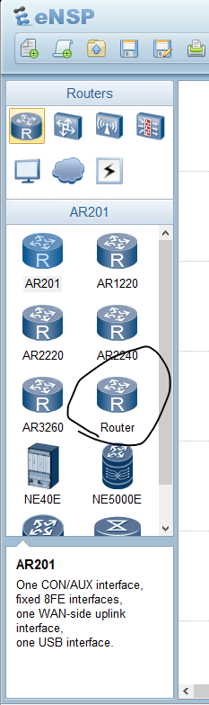
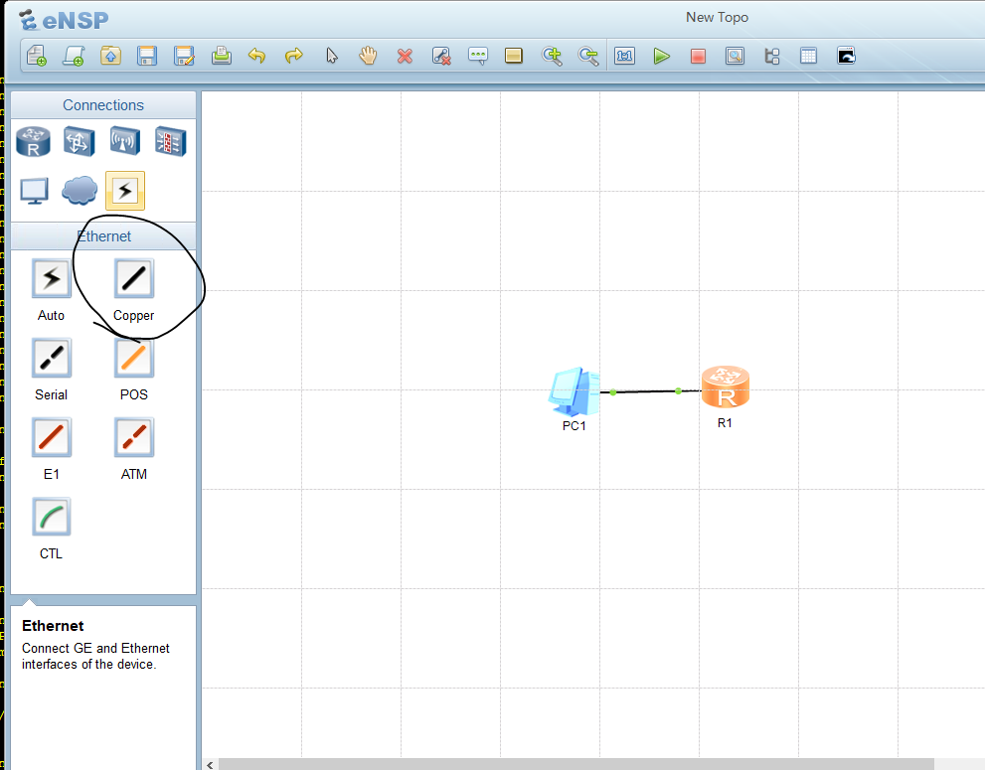

4) Подключить Copper к порту R1 (Ethernet GE)

5) Открыть консоль в R1

Выполнение лабораторной работы:

# Вывод информации о версии устройства
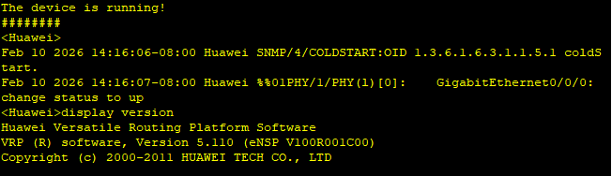

Quit возвращает устройство из текущего режима в режим более низкого уровня

# Изменение имя маршрутизатора на имя Datacom-Router
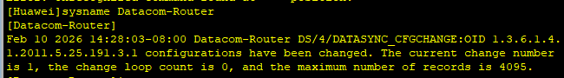
Меняем имя для удобства использования

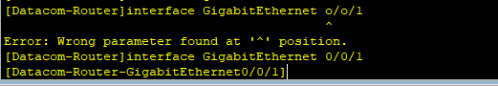

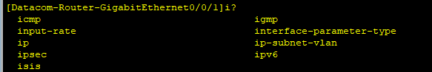
Справка
I? – выводит команды, которые начинаются с i
При вывод ip, пробела и вопросительного знака ? отобразятся все команды, содержащие слово ip, с соответствующими описаниями

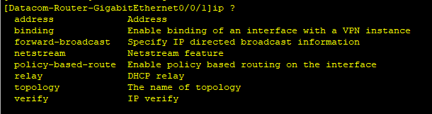

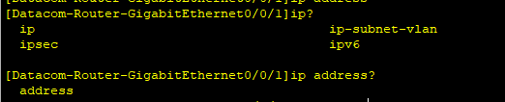

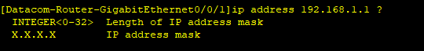
Address – параметр

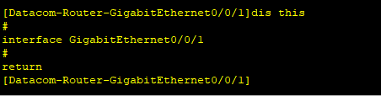
Позволяет вывести на экран рабочую конфигурации в текущем режиме

# Отмена настройки IP-адреса, потому что IP-адрес должен быть назначен интерфейсу GigabitEthernet 0/0/2
Undo – отменяет команду

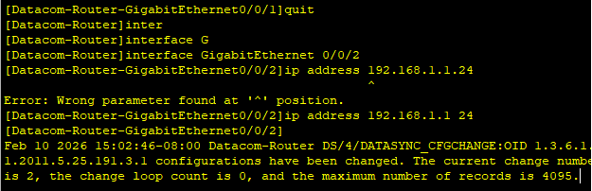

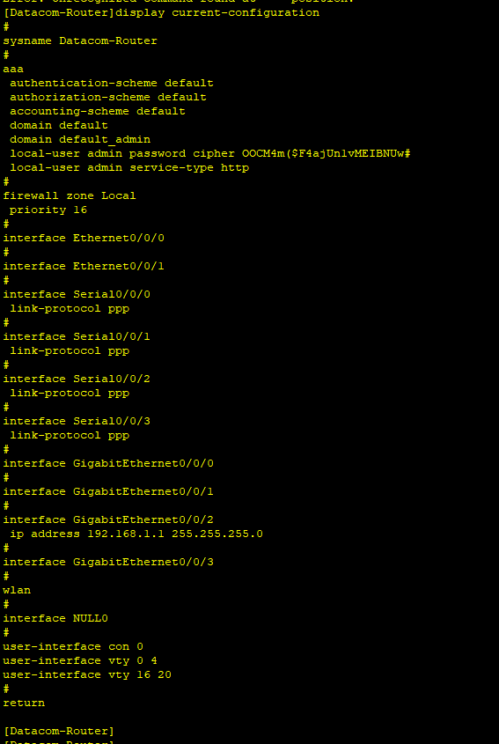

# Сохранение текущей конфигурации устройства

# Вернитесь в режим пользователя
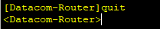

Создание test.cfg ниже
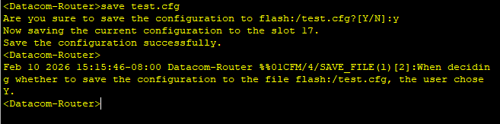

# Сравнение текущей конфигурации с конфигурацией в файле загрузки
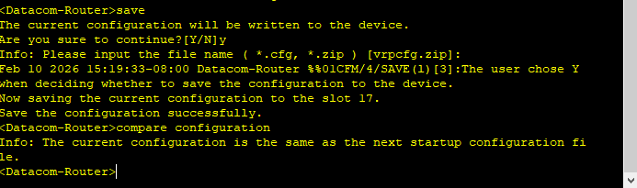

# Вывод на экран список всех файлов в текущем каталоге
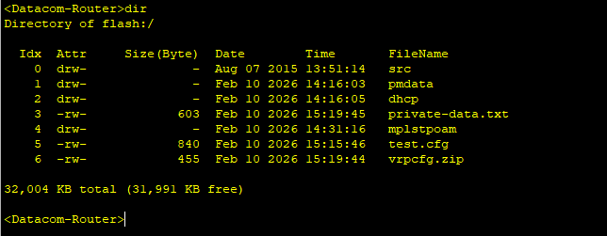

# Сохранение в test.cfg

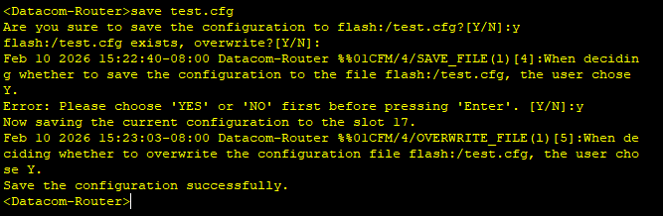

# Вывод повторный
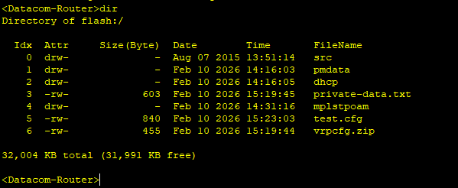

# Задание файла в качестве файла конфигурации

# Вывод на экран информации о файле конфигурации загрузки
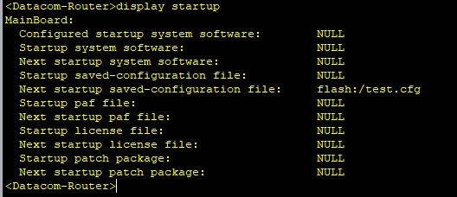

# Удаление файла конфигурации
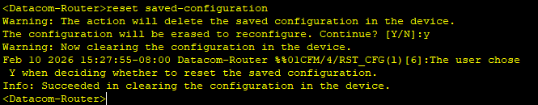

Перезагрузка устройства
